九德國小112學年度第二學期 愛心志工隊 期初會議記錄
一、會議時間：113/3/8(五) 19:30
二、會議地點：九德國小會議室
三、列席人員：劉紀盈、曾俊凱、戴筱玲、莊詠植、童建勳
三、出席人員：(如簽到表)
四、主席：張新怡 記錄：李幸芳
五、主席致詞：
感謝校長會長、主任、老師與各位夥伴們在百忙之中前來參與今天的志工期初會議，除了希望今天會議能順暢外也預祝各位女神節快樂。
六、校長致詞：
各位志工好，謝謝大家一起來參加今天的會議，九德國小的愛心志工團隊真的是一群凝聚力非常好的團隊，不管是哪個小隊，都能看到志工們辛勤的付出，因為有大家的付出，相信九德國小一定會越來越棒。
七、學校各處室報告：
教務處:
感謝志工們對教務處的支援和幫忙，這學期要積極推動閱讀活動，屆時再請志工撥空協助與支援。
學務處:
感謝交通組志工風雨無阻的支援，學務處有很多業務多虧志工們的鼎力相助才
能順利進行，不管是預防注射還是健康檢查的活動支援，都可以看到志工們穿梭的
身影，先預告四月份即將有兒童節的各項活動支援，再請志工們多多幫忙。
總務處:
這幾年學校工程很多，造成不便之處，請志工們見諒，而校園的綠美化也有賴
園藝組志工的巧手，讓九德校園不會因為工程而破壞了校園美景，感謝志工隊幫忙。
輔導室:
不管在九德的任何角落，常常可以看到志工伙伴們的身影，非常謝謝大家熱情
的參與，下學期在5月8號的時候有資深志工表揚活動，請志工夥伴們那天都能一
同來參與這個屬於志工隊的大事。
八、志工業務報告：
1.紙本時數條即將取消，不再發放一切都改為線上登錄查詢，時數上傳一律線上化，可至https://vol.mohw.gov.tw/vol2/查詢。
2.母親節表揚的名單如下，請要接受表揚的志工們提供生活美照給輔導組。
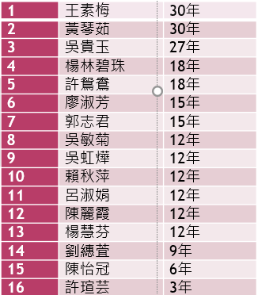
3. 輔導組說明與操作衛福部志願服務資訊網—服務時數查詢、電子榮譽卡使用。
九、提案討論：
1.九德國小志工隊夏季旅遊，旅遊日期訂於113年4月20日(六)
(1)十分幸福之旅〜十鼓文化村體驗、奇美食品幸福工廠
(2)新竹、說走就走～北埔老街、客家擂茶體驗、細茅埔吊橋、峨眉湖遊船一
日。
經過表決〜十分幸福之旅獲得27票，新竹、說走就走獲得10票。
所以決議十分幸福之旅為旅遊方案。
2.輔隊長連任問題
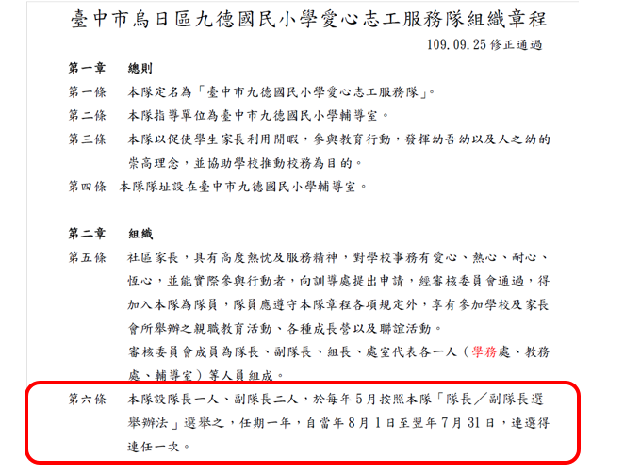
提案人全宴萩提案隊長得連選連任但任期不可以超過五年，經過出席志工的附議，因為這和志工隊的章程牴觸，經過出席志工的表決，贊成有29人不贊成有9人，已超過出席43人的一半，所以修改組織章程。
十：臨時動議：
十一、主席結論：
感謝各位的與會，如各隊員沒有其他建議，今日會議到此結束，回家路程注意安全
十二、散會
